2. Měření výkonu ekonomiky
Jedním ze základních předpokladů umožňujících popis i analýzu na makroekonomické úrovni je postižení výkonu ekonomiky jako celku. Výkon národního hospodářství je založen na využívání výrobních faktorů. Jejich disponibilní množství, kvalita a dostupná úroveň technologií vymezují hranici výrobních možností, tzn. maximálních dosažitelných výkonů ekonomiky za daných podmínek, jedná se tedy o determinanty výkonu ekonomiky. Výstup ekonomiky je současně veličinou tokovou, tzn. je určen absolutním rozměrem v čase. Na rozdíl od veličin stavových, které jsou vyjádřeny pouze absolutním rozměrem. Základní způsob vyjádření výkonu, který budeme v dalším výkladu používat, spočívá ve změření toku výrobků a služeb.
Budeme-li měřit tok výstupů směřujících na trh finální produkce, získáme veličinu označovanou jako produkt. Pokud budeme měřit výstup ekonomiky pomocí příjmů, které pobírají domácnosti za služby výrobních faktorů, pak veličinu takto změřenou budeme nazývat důchod.

Základní veličinou používanou k měření výkonnosti ekonomiky je hrubý národní nebo domácí produkt (HDP, HNP). Rozdíl mezi těmito veličinami je v stupni mezinárodního propojení ekonomik. Národní produkt (NP) slouží k měření výkonu (výstupu) výrobních faktorů podle jejich národní příslušnosti, bez ohledu na region, ve kterém výrobní faktory působí. Domácí produkt (DP) vyjadřuje rozměr výstupu (finální produkce) vytvořeného za určité období výrobními faktory na území státu, bez ohledu na národní příslušnosti užívaných výrobních faktorů. To znamená, že např. zisky americké firmy v ČR jsou součástí HNP Spojených států amerických, ale také HDP České republiky (nezapočítávají se do HDP USA a HNP ČR). Obecně platí, že se do země vrací důchody z národních výrobních faktor používaných v zahraničí a naopak, jsou-li v ekonomice země využívány zahraniční výrobní faktory, potom jim náležející důchody zemi opouštějí.

Produkt je definován jako tržní hodnota finální produkce dosaženéí za jeden rok. Tzn., že statky a služby zahrnované do hrubého produktu mají podobu finálních (konečných) výrobků. Současně se jedná o peněžní ocenění, tedy peněžní vyjádření hodnoty celkové produkce. Domácí produkt (DP) má svůj fyzický objem, který představují různorodé statky počitatelné v různých jednotkách. Všechny se však směňují a v tržních transakcích získávají jednotný peněžní rozměr, který jim vtiskují jejich tržní ceny.
Zjednodušeně můžeme říci, že hrubý produkt:
- jsou pouze finální (konečné statky) výrobky
- statky započítávané do HP jsou oceňovány penězi
- jinými slovy - v penězích vyjadřujeme celkovou produkci,
- ocenění finální produkce tržními cenami

Do hrubého produktu nezahrnujeme:
- čistě peněžní transakce, tj. např. nákup a prodej cenných papírů, převody nemovitostí
(směnné transakce existujícího majetku)
- meziprodukty (dodávky mezi podniky jako jsou součástky – vstupují dále do výrobního
procesu)

Jako v případě jiných cenových vyjádření, i v případě DP musíme rozlišit mezi nominálním a reálným rozměrem. Jestliže je DP vyjádřen v tržních cenách, získáme veličinu nominální DP. Jeho velikost závisí jak na změnách objemu prodaných výrobků a služeb tak také na změnách cen (cenové hladiny). Protože nominální HDP je tržní hodnotou celkové produkce finálních výrobků vytvořených v dané ekonomice vyjádřenou v běžných cenách, může růst jako prostý důsledek vzestupu tržních cen. A to i tehdy, když fyzický objem produkce stagnuje nebo dokonce klesá.

Abychom odstranili zkreslení vyvolané pohyby cenových hladin, je třeba uvádět rozměr produkce ve stálých cenách. Potom získáme veličinu DP v reálných rozměrech, meziročně srovnatelných. Reálné HDP se mění pouze vlivem změny velikosti objemu finální produkce výrobků a služeb.

Převod z nominálního na reálný rozměr se uskutečňuje přepočtem na hladinu stálých cen, kdy ceny určitého roku se zvolí za základ, ve kterém je oceňována i produkce následujících či předchozích let (odstraní se tak pohyb cenových hladin).

Tabulka HDP ČR 1993 – 2001 (v mld. CZK)

Ukazatel | 1993 | 1994 | 1995 | 1996 | 1997 | 1998 | 1999 | 2000 | 2001
HDPR | 1275 | 1304 | 1381 | 1440 | 1429 | 1414 | 1421 | 1467 | 1515
HDPN | 1020 | 1183 | 1381 | 1567 | 1680 | 1839 | 1902 | 1985 | 2158
Pozn. Převedeno na hladinu stálých cen roku 1995

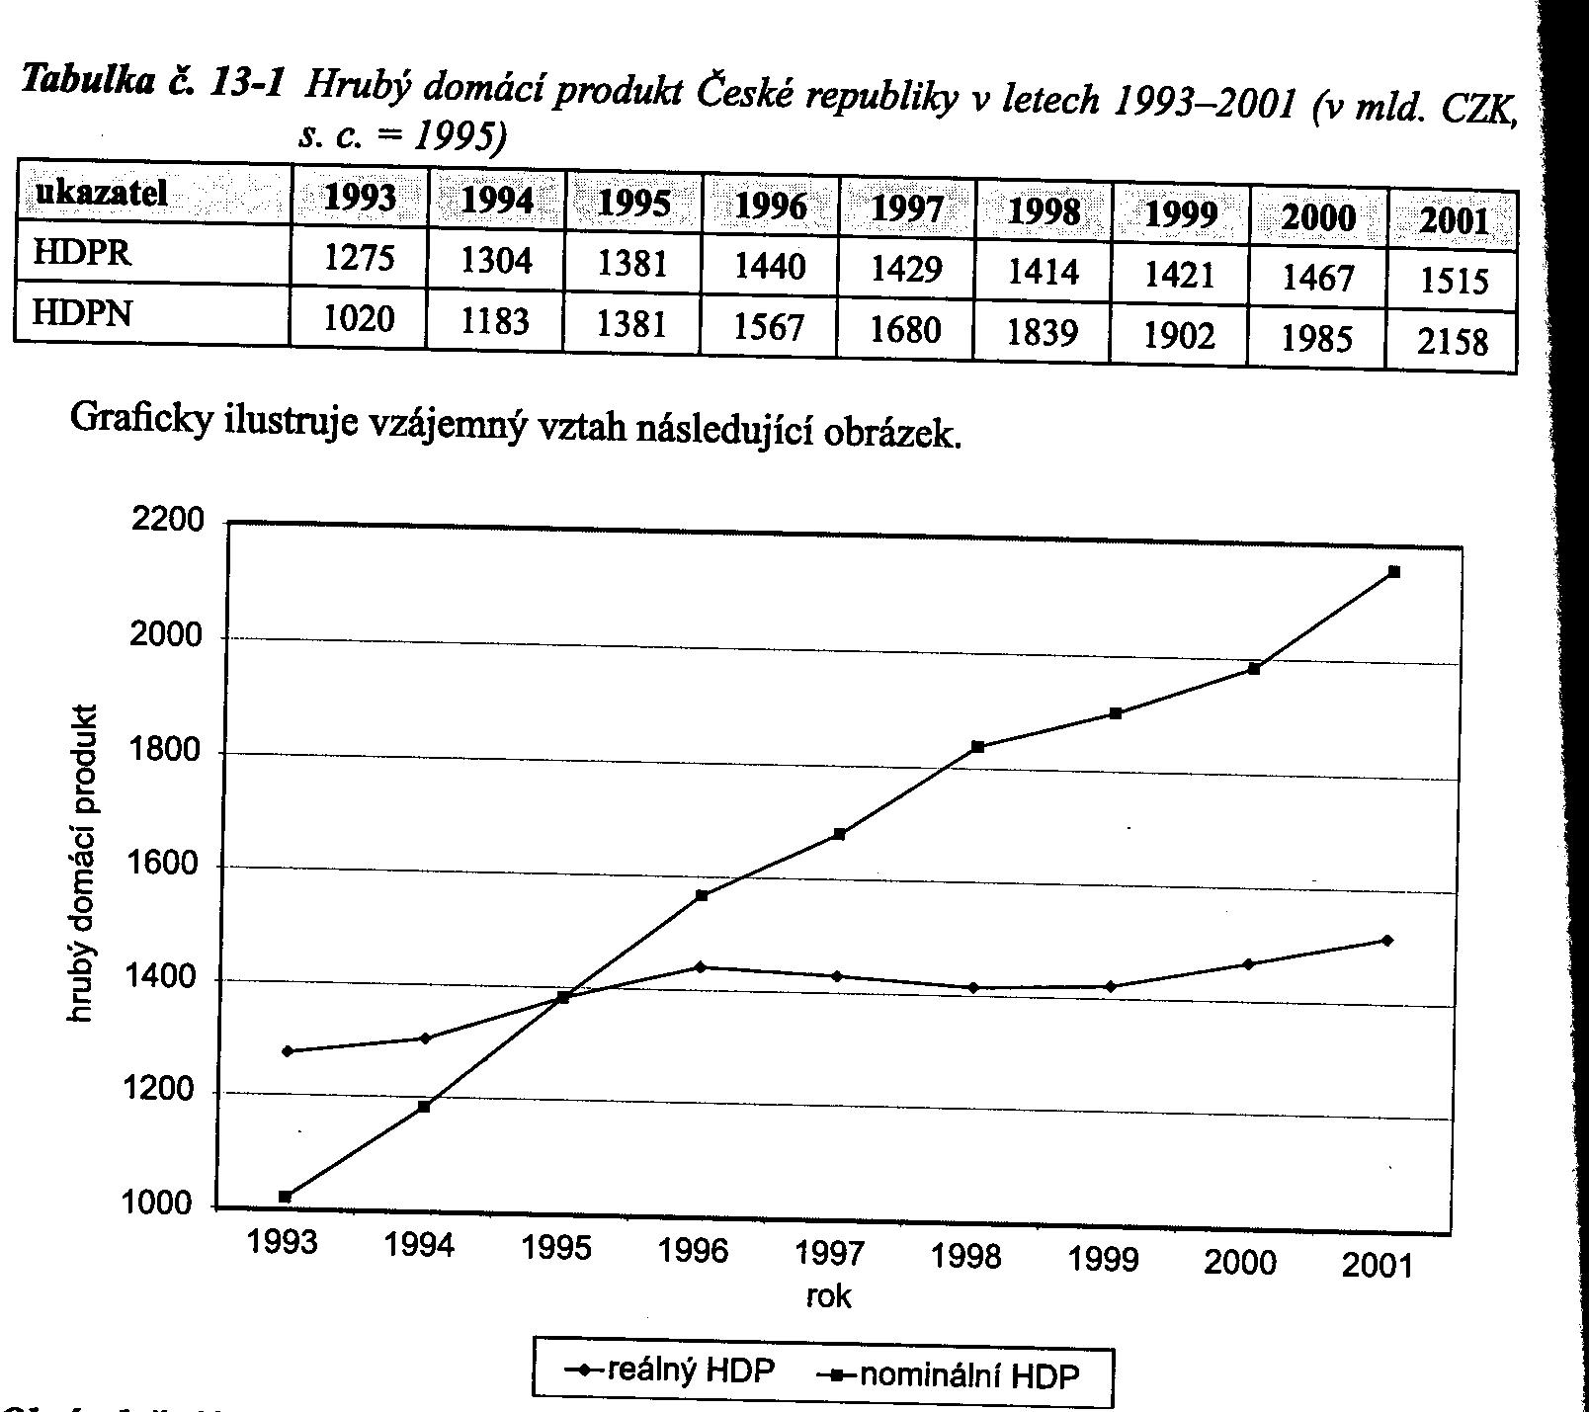

Obr. Hrubý domácí produkt ČR v letech 1993 – 2001

HDP nepostihuje vše, co se skutečným výkonem ekonomiky souvisí. V DP není zachyceno:
- netržní statky (vytvořené domácnostmi), odhad asi 1/3 HDP USA
- hodnotu volného času
- škody na životním prostředí
- podzemní (stínovou, šedou, černou ekonomiku) – to, co neprochází oficiálně trhem, např. drogy, daňové úniky – odhad asi 14 % HDP Eurozóny
- kvalita zboží a služeb (opačný pohyb cen oproti kvalitě)

Výdajová metoda vyjádření HDP

Pro úplnost uvádíme jednu z metod měření HDP. V ekonomice nakupují domácnosti, firmy, stát a část produkce směřuje do zahraničí. Budeme-li měřit HDP pomocí výdajů spojených s jeho realizací, je vyjádřitelný součtem následujících položek:

C výdaje na spotřebu
I_{B} soukromé hrubé domácí investice
G stání nákupy výrobků a služeb
E_{N} čistý export

Hrubé investice tvoří jak výdaje spojené s obnovou (investice restituční), tak výdaje znamenající rozšíření, tedy tvorbu dodatečných kapitálových statků. Čistý export je rozdíl mezi exportem a importem. Hodnota čistého exportu může být i záporná, což je právě případ ČR.

HDP vyjádřený touto metodou je možno zapsat jako:
HDP = C + I_{B} + G + E_{N}

6. Hospodářská politika
Hospodářskou politikou obecně rozumíme přístup státu k ekonomice své země. Jedná se o souhrn cílů, nástrojů, rozhodovacích procesů a konkrétních opatření státu.

Úloha vlády v ekonomice
- vytvořit právní rámec fungování ekonomiky
- určení makroekonomické politiky (jako např. opatření proti nezaměstnanosti, inflaci
apod.)
- ovlivňovat přerozdělování zdrojů, a tím i ekonomickou efektivnost
- tvorba sociálních a ekologických programů a strategií

Hospodářská cyklus
Hospodářský cyklus je opakující se nesoulad mezi potenciálním produktem a skutečným produktem národního hospodářství.
Recese – vyznačuje se poklesem makroekonomických ukazatelů a růstem míry nezaměstnanosti, je spojena se značnými ztrátami HDP.
Expanze – fáze ekonomického cyklu vyznačující se vzestupem úrovně skutečného produktu. Jedná se o růstovou fázi cyklu, ve které se ekonomika vzdaluje od sedla. V průběhu expanze je možné rozlišit dvě období. V prvním se ekonomika ve skutečnosti navrací na úroveň, kterou již dosahovala a pro označení této části vzestupu se někdy používají pojmy obnova, zotavení, oživení. Pro tu část vzestupné fáze, která se vyznačuje vyšším skutečným produktem než je úroveň potenciálního výstupu, mohou být použita označení boom, případně konjunktura či rozmach.
Vrchol a dno (sedlo) jsou body obratu, kdy se mění vztah mezi agregátní poptávkou a agregátní nabídkou.
(GAP je mezera výstupu tj. rozdíl mezi skutečným produktem a potenciálním produktem)

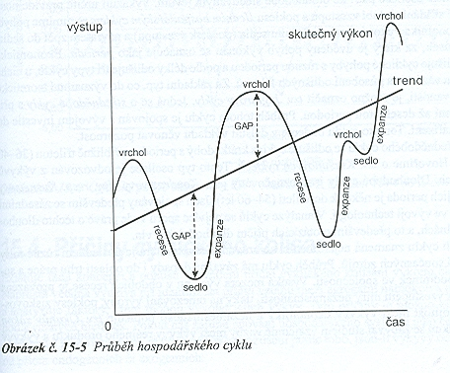

Nástroje hospodářské politiky
Fiskální politika – v oblasti státního rozpočtu
Monetární politika – peněžní a úvěrová politika státu a centrální banky v tržním
mechanismu.
Důchodová politika – v oblasti mezd a stability v hospodářství a nerovnosti v důchodech
Vnější obchodní a měnová politika

Fiskální politika
Fiskální politika spočívá ve stanovení zdanění a výdajů k ovlivnění makroekonomické výkonnosti ekonomiky. Výdaje v tomto případě znamenají vládní výdaje na statky a služby. Ovlivňují celkovou úroveň výdajů v národním hospodářství (zvyšují agregátní poptávku) a tak mohou ovlivnit i úroveň HDP.
Rozpočtová soustava v ČR se skládá v současné době ze soustavy veřejných rozpočtů, a to státního rozpočtu, dále rozpočtů měst a obcí jako ZÚSC, od r. 2001 rozpočtů krajů jako VÚSC. Hlavním nástrojem pro uplatňování fiskální politiky je státní rozpočet. Ten má příjmovou a výdajovou stránku. Rozhodující složkou příjmové stránky státního rozpočtu jsou daně.
Daňové příjmy v ČR (Peková, 2005) v současnosti můžeme rozdělit do dvou hlavních skupin. Na daně přímé a nepřímé.
Mezi daně přímé řadíme:
- Daně z příjmů: Daň z příjmů právnických osob
Daň z příjmů fyzických osob

- Daně majetkové: Daň z nemovitostí
Daň silniční
Daň darovací
Daň dědická
Daň z převodu nemovitostí
- příspěvek na sociální zabezpečení
- povinné zdravotní pojištění
- místní poplatky

Mezi nepřímé daně řadíme:
- univerzální daň: DPH (Daň z přidané hodnoty)
- specifické (selektivní): - spotřební daně
- dálniční poplatek
- cla

Předpokládá se, že brzy budou uzákoněny konkrétní ekologické daně.
Správu a výběr daní vykonávají v ČR finanční úřady, celní úřady (u nepřímých spotřebních daní při dovozu zboží a u silniční daně v případě mezinárodní tranzitní a podobné dopravy) a obecní úřady (u místních poplatků).

Rozhodující složkou na výdajové straně státního rozpočtu jsou výdaje na nákup výrobků a služeb a transfery. Transfery resp. transferové platby představují jednostranné výdaje ze státního rozpočtu směřující k jiným subjektům např. výplaty starobních důchodů, invalidních důchodů, podpory v nezaměstnanosti či některé jiné druhy podpor.

Pokud příjmy státního rozpočtu nedosahují úrovně výdajů, vzniká deficit státního rozpočtu. Ke krytí deficitu stát vypůjčuje prostředky, a to dvojím základním způsobem:
- prodejem státních cenných papírů prostřednictvím trhu s cennými papíry
- vypůjčením od jiného subjektu

Podle vztahu mezi příjmovou a výdajovou stránkou státního rozpočtu rozlišujeme rozpočet:
- vyrovnaný
- schodkový (dochází ke vzniku deficitu)
- přebytkový (příjmy jsou vyšší než výdaje)
Pokud dochází k opakovanému deficitu státního rozpočtu, vzniká státní dluh.

Rozpočtový proces u státního rozpočtu ČR

Rozpočtový proces upravují v ČR zákony o rozpočtových pravidlech. Rozpočtovým obdobím je kalendářní rok (je shodné v celé rozpočtové soustavě ČR).
Rozpočtový proces v případě SR tvá minimálně 1,5 roku. Zahrnuje etapu přípravy, projednávání, schvalování, plnění státního rozpočtu a průběžné i následné kontroly plnění. V uplynulých letech začalo Ministerstvo financí sestavovat tříletou rozpočtovou prognózu – výhled, kumulativně vždy na nejbližší léta, uzákonila je Rozpočtová pravidla platná od r. 2001 (také požadavek EU).
Sestavováním návrhu státního rozpočtu je pověřeno Ministerstvo financí, a to zhruba 3/4 roku před začátkem rozpočtového období. Vychází z podkladů jednotlivých ústředních orgánů a ministerstev, požadavků obcí a krajů na transfery ze státního rozpočtu.
Návrh SR je projednán ve vládě, poté se předkládá k projednání a ke schválení formou zákona – pouze Poslanecké sněmovně ČR. Senát se SR nezabývá. Schvalování návrhu SR ČR probíhá ve třech čteních. Návrh státního rozpočtu se projednává v rozpočtovém výboru.
V prvním čtení se schvalují základní údaje o SR:
- celkový objem SR – výše příjmů a výdajů
- případné saldo (v případě plánovaného deficitu)
- celkový objem dotací do rozpočtů územní samosprávy atd.
Ve druhém čtení probíhá projev ministra financí, vystupuje zpravodaj rozpočtového výboru, mohou se podávat návrhy na změny ve struktuře příjmů a výdajů.
Ve třetím čtení se hlasuje o přijetí návrhu SR ČR. Rozhoduje se prostou většinou hlasů poslanců. Schválený návrh SR může vetovat president. Pokud se nepodaří schválit návrh rozpočtu do začátku rozpočtového období, pak až do schválení návrhu rozpočtu se hospodaří podle tzv. rozpočtového provizoria. To vychází ze schváleného návrhu státního rozpočtu na předchozí rok.

Monetární politika
Uskutečňování monetární politiky patří mezi základní funkce centrální banky, ta odpovídá za realizaci peněžní a úvěrové politiky státu. Mezi hlavní úkoly řadíme:
- kontrolu množství peněz v ekonomice
- ovlivňování (regulaci) výše úrokových měr

Monetární politika je orientována na ovlivňování podmínek peněžního sektoru ekonomiky, přes který působí na její reálný sektor a dosahování cílů hospodářské politiky.

Část kapitoly převzata z Fuchs, K., Tuleja, P. Základy ekonomie. Praha: Ekopress, 2005
Obrázek je vložen pouze pro ilustraci srovnání reálných a nominálních hodnot HDP
Tato kapitola je částečně převzata z knih: Fuchs, K., Tuleja, P. Základ ekonomie. Praha: Ekopress, 2005. ISBN 80-86119-94-7 Kozler, J., Matějka, J. Ekonomika, management, marketing v kostce pro SŠ. Havlíčkův Brod: Fragment, 2002. ISBN 80-7200-579-0 Makiw, N. G. Zásady ekonomie. Praha: Grada Publishing, 1999. ISBN 80-7169-891-1 Peková, J. Veřejné finance, úvod do problematiky. Praha: ASPI, 2005. ISBN 80-7357-049-1 Žák. P. Hospodářská politika. Praha: Ch. S. Beck
Potenciálním produktem rozumíme maximální udržitelný výkon. Jedná se dlouhodobě udržitelný, ale dlouhodobě nepřekročitelný výkon ekonomiky. Ekonomika ho dosahuje jen při optimálním využití disponibilních zdrojů, a proto bývá označován i jako výkon při plném využití zdrojů, při plné zaměstnanosti.

